Slovenský zväz športového rybolovu
Slovenský rybársky zväz – Rada Žilina,
MO SRZ Dolný Kubín
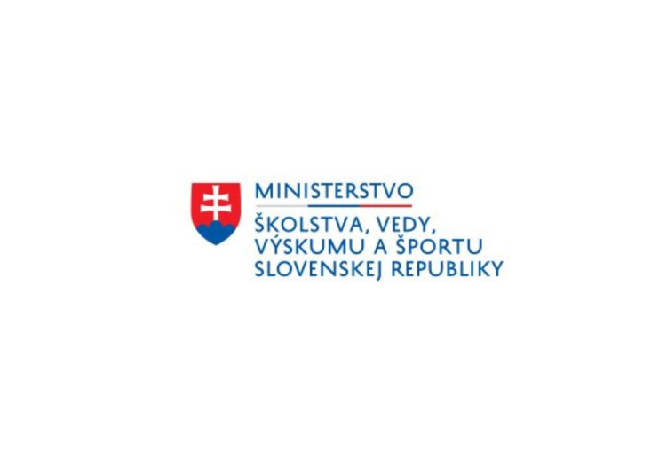

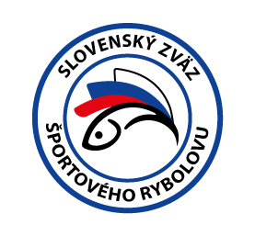

Propozície
LRU – K - na položenú

liga juniorov
2. kolo

26.08.2022– 28.08.2022

OR Istebné CHaP
3-2621-1-4

Podľa plánu športovej činnosti na rok 2022 SZŠR v spolupráci so SRZ Rada Žilina a MO SRZ Dolný Kubín, usporiada preteky 2. kolo ligy juniorov LRU kapor.

Účastníci pretekov: družstvá OZ SRZ

Družstvo MO, MsO SRZ
 | číslo štandu | váha v g | umiestnenie | najťažšia ryba
Kysucké Nové Mesto | 4 | 58 400 | 8 | 8 925g
Levoča Levocarp team | 2 | 122 420 | 7 | 13 425g
Poprad CT Tatry | 3 | 417 120 | 4 | 13 575g
Sekule-Morav.sv.Ján Nikl&CarpRus | 7 | 578 995 | 1 | 22 000g
Senica Orthodox Carp-Family Fishing | 5 | 252 250 | 6 | 13 900g
Stropkov Scale Fishing | 1 | 335 755 | 5 | 11 325g
Trebišov Starbaits&Nikl | 6 | 484 320 | 2 | 13 750g
Trenčín Dr. Baits | 8 | 456 500 | 3 | 17 825g

Termín konania: 26.08.2022– 28.08.2022

Miesto konania: OR Istebné CHaP revír č. 3-2621-1-4

Organizačný štáb:
Riaditeľ pretekov: Andrej Benka
Garant rady SRZ: Ľubomír Žabčík
Hlavný rozhodca: Slavomír Drozd
Sektorový rozhodca: Marcel Tropp
Technický vedúci: Slavomír Drozd
Bodovacia komisia: Slavomír Drozd, Marcel Troop +jeden vedúci družstva
Zdravotnícke zabezpečenie: Braňo Klein záchranár RZP

V prípade nepriaznivej pandemickej situácie môžu byť preteky preložené alebo zrušené, informácia bude zverejnená týždeň pred pretekmi.

Každé družstvo (pretekár) je povinný dodržiavať hygienické opatrenia podľa aktuálnej vyhlášky Úradu verejného zdravotníctva SR, ktoré budú zverejnené pred pretekmi.

Technické pokyny:
- Športový rybársky pretek je usporiadaný podľa zákona 216/2018 Z.z. § 20 a vykonávacej vyhlášky 381/2018 § 15.
- Preteká sa podľa súťažných pravidiel SZŠR pre LRU K – na položenú platných pre rok 2022.
- Súťaž bude pozostávať z jednej 48-hodinovej etapy.
- Používanie živých nástrah alebo návnad je prísne zakázané.
- Celkové množstvo nástrah a návnad nie je obmedzené .
- Nástrahy: môže sa použiť – partikel a rôzne semená, boilies (aj plávajúce), pelety, umelé nástrahy imitujúce partikel. Nástrahy sa môžu obaliť pastou prípadne dipom.
- Návnady: môže sa použiť – boilies, pelety, múčky, method mixy, tepelne upravený partikel
- Obaľovanie olova je zakázané

Špeciálne pokyny k týmto pretekom:
Povinná výbava družstva: podložka(vaničkového typu), 3 kusov carpsak

Pretekárska trať:

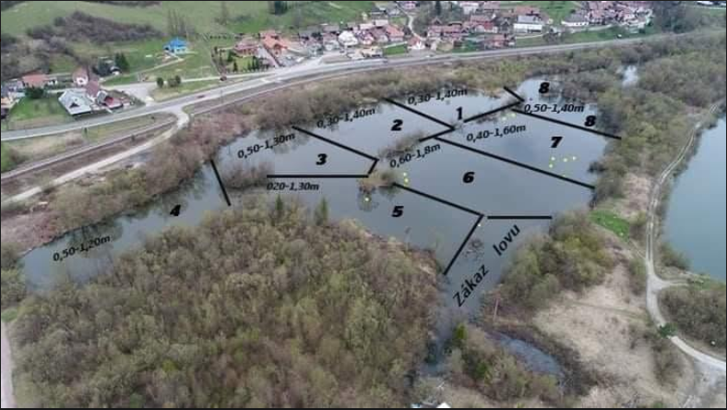
Prístup na trať: Dostupné automobilom

GPS súradnice: 49° 11' 52.1717396" N 19° 12' 30.7945061" E

Lovné miesto: Lovné miesto bude viditeľne vyznačené a v čase od 22:00 do 6:00 osvetlené bielym neoslňujúcim svetlom. Zdolávanie, nahadzovanie a kŕmenie musí byť iba zo svojho lovného priestoru. Nahadzovanie mimo tejto oblasti je zakázané

Lov: Počas lovu sa všetky montáže nahadzujú iba pomocou rybárskych prútov.

Bodovanie: Boduje sa iba kapor a amur s hmotnosťou najmenej 1500 gramov. V prípade, že tím zavolá rozhodcu a ryba nebude bodovaná (tolerancia 200g) napíše rozhodca do hárku záznam o ulovenej nebodovanej rybe. V prípade druhého takéhoto hlásenia sa nebude tímu počítať ďalšia ulovená bodovaná ryba.
Ryby sa musia udržiavať nažive iba v sakoch na lov kaprov (iba 1 ryba na 1 carpsak).
Pretek vyhráva tím, ktorý bude mať najviac kg ulovených bodovaných rýb. V prípade rovnakého váhového súčtu bude rozhodovať najväčšia ulovená ryba

Časový harmonogram a rozpis signálov:
Príchod súťažných družstiev je možný už štvrtok podvečer.

Piatok 26.08.2022
08:00 registrácia účastníkov
08:30 losovanie miest
10:00 príprava lovných miest - 1.signál
12:00 začiatok pretekov, kŕmenie a lov rýb - 2.signál

Sobota 27.08.2022 - priebeh preteku.

Nedeľa 28.08.2022
11:45 3.signál 15 min. pred ukončením pretekov
12:00 4.signál koniec pretekov
12:15 5.signál v prípade zdolávaného úlovku zaseknutého pred vydaním 4 signálu. Max doba zdolávania 15minút.
13:00 Vyhodnotenie súťaže pre rok 2022

Záverečné ustanovenia:
- Všetci pretekári musia mať platné registračné preukazy športovca SZŠR a preukazy člena SRZ. Vedúci družstva musí na požiadanie rozhodcu predložiť súpisku družstva.
- Preteká sa za každého počasia. V prípade núteného prerušenia (napr. búrka, prírodná katastrofa, atď.), preteky sú platné za predpokladu, že ligové kolo trvalo najmenej 24 hod.
- Každý z účastníkov sa akcie zúčastňuje na vlastnú zodpovednosť a v prípade juniorov do 18 rokov na zodpovednosť zákonných zástupcov.
- Každý z účastníkov pretekov, vrátane ich sprievodu, je povinný správať sa šetrne a ohľaduplne k prírode a k uloveným rybám!
- Je prísne zakázané akokoľvek poškodzovať pobrežné porasty a zakladať oheň inak, než v nadzemných zariadeniach (gril, varič).
- Po ukončení pretekov je každý povinný odpratať odpadky zo svojho lovného miesta.
- Na stanovisku sú povinné rybárske stany.
- V noci môžu do stanovísk svojich konkurentov vstupovať iba kapitáni tímov, ale musia byť sprevádzaní rozhodcom alebo kapitánom iného tímu.
Občerstvenie: je potrebné zabezpečiť individuálne

Informácie o pretekoch: Slavomír Drozd 0903 572 202

Propozície kontroloval predseda ŠO LRU – K.

Organizačný štáb Vám želá veľa úspechov na pretekoch.

Petrov zdar!

